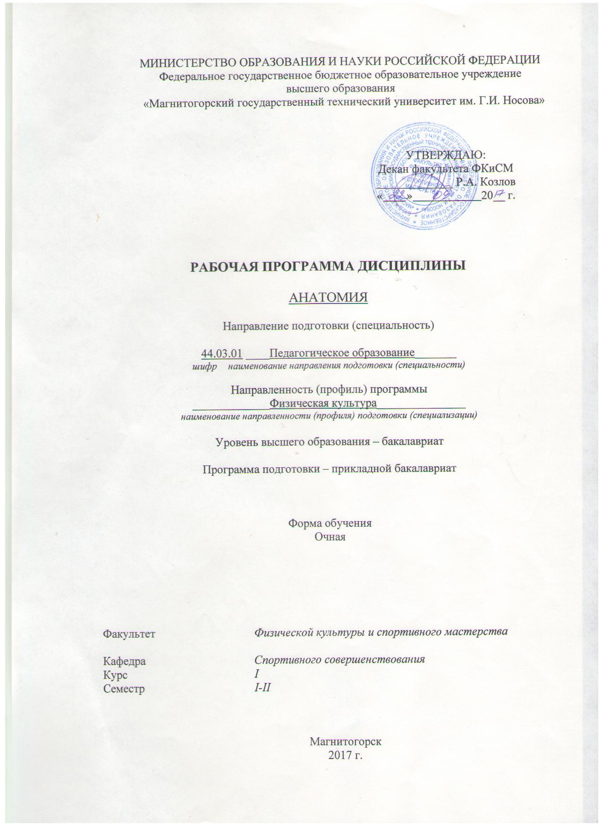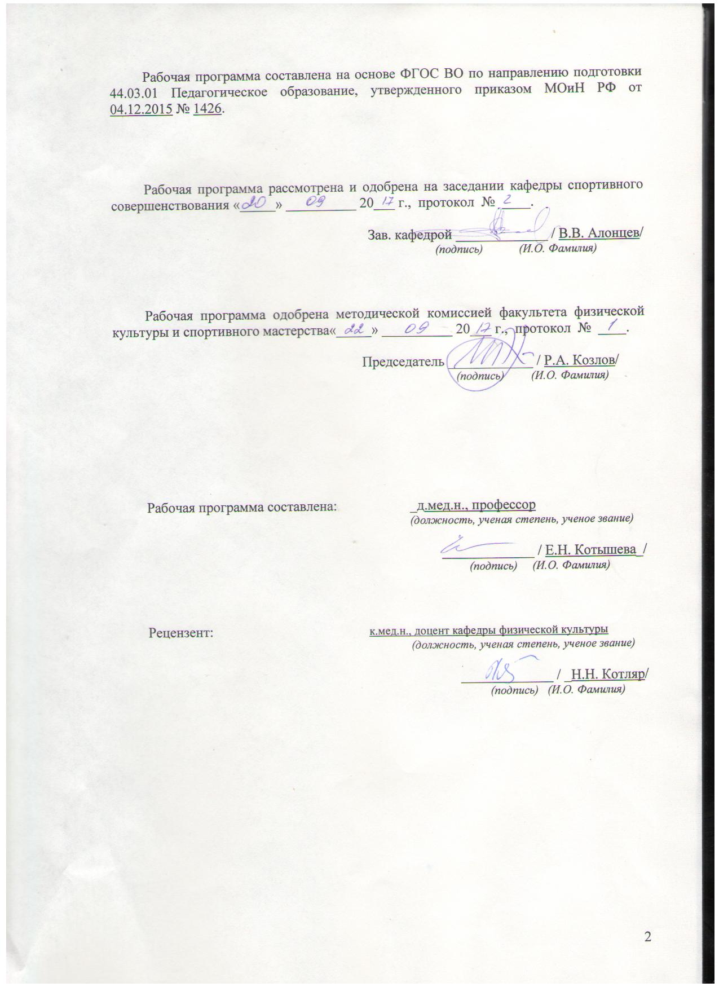

1 Цели освоения дисциплины (модуля)

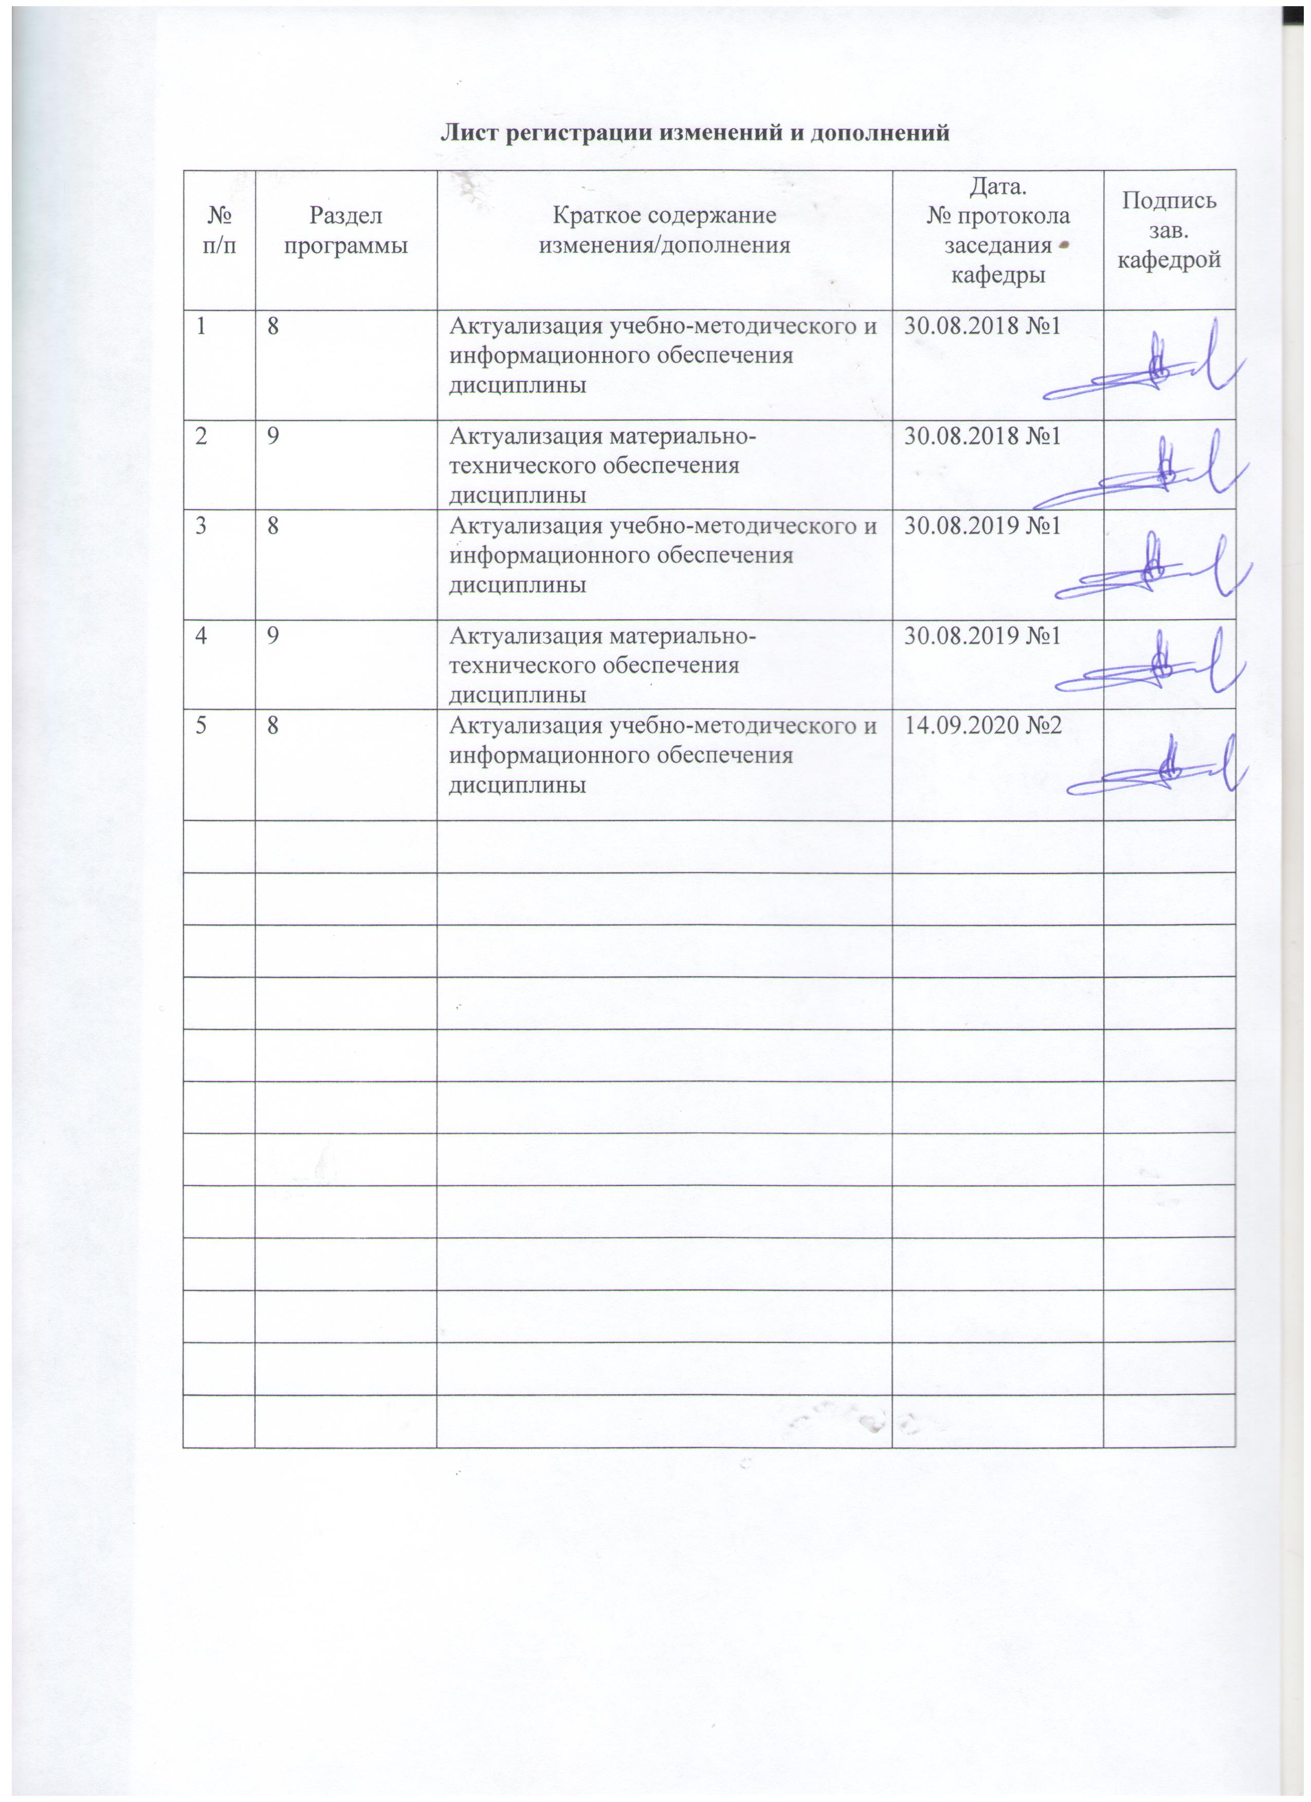

Целями освоения дисциплины «Анатомия» является формирование систематизированных знаний в области анатомии человека (строение и закономерности формирования тела человека с позиций современной функциональной анатомии и с учетом возрастно-половых особенностей организма как единого целого; влияние физической культуры и спорта на структуры тела).

# 2 Место дисциплины (модуля) в структуре образовательной программы подготовки бакалавра (магистра, специалиста)

Дисциплина «Анатомия» входит в вариативную часть блока 1 образовательной программы - Б1.В.ОД.2.

Для изучения дисциплины необходимы знания (умения, владения), сформированные в результате изучения в школе курсов «Химия», «Биология».

Знания (умения, владения), полученные при изучении данной дисциплины будут необходимы при изучении курсов «Возрастная анатомия, физиология и гигиена», «Биомеханика», «Физиология», «Лечебная физическая культура и массаж», «Формирование здорового образа жизни у детей и подростков», «Спортивная медицина», «Физиология физического воспитания и спорта», «Возрастная морфология», «Физическая реабилитация».

# 3 Компетенции обучающегося, формируемые в результате освоения дисциплины (модуля) и планируемые результаты обучения

В результате освоения дисциплины (модуля) «Анатомия» обучающийся должен обладать следующими компетенциями:

| Структурный элемент  компетенции | Уровень освоения компетенций | | |
| --- | --- | --- | --- |
| Пороговый уровень | Средний  уровень | Высокий  уровень |
| ОПК-2: способностью осуществлять обучение, воспитание и развитие с учетом социальных, возрастных, психофизических и индивидуальных особенностей, в том числе особых образовательных потребностей обучающихся | | | |
| Знать | - строение, топографию и функции органов и функциональных систем;  - основы анализа положений и движений тела с позиций влияния на него внешних и внутренних сил;  - специфику влияния на анатомические структуры тела систематических занятий физической культурой и спортом | - строение, топографию и функции органов и функциональных систем;  - основы проекционной анатомии;  - основы анализа положений и движений тела с позиций влияния на него внешних и внутренних сил;  - специфику влияния на анатомические структуры тела систематических занятий физической культурой и спортом | - строение, топографию и функции органов и функциональных систем;  - основы проекционной анатомии;  - основы анализа положений и движений тела с позиций влияния на него внешних и внутренних сил;  - специфику влияния на анатомические структуры тела систематических занятий физической культурой и спортом.  - основные возрастно-половые особенности строения тела |
| Уметь: | - объяснить и показать основные ориентиры и проекции, оси, линии, плоскости, возможности движения в подвижных соединениях частей тела  - формулировать сведения об анатомических особенностях тела в возрастно-половом аспекте и с учетом влияния специфических спортивных нагрузок; профессионально выражать позиции анатомического анализа положений и движений тела | - объяснить и показать основные ориентиры и проекции, оси, линии, плоскости, возможности движения в подвижных соединениях частей тела  - формулировать сведения об анатомических особенностях тела в возрастно-половом аспекте и с учетом влияния специфических спортивных нагрузок; профессионально выражать позиции анатомического анализа положений и движений тела | - объяснить и показать основные ориентиры и проекции, оси, линии, плоскости, возможности движения в подвижных соединениях частей тела  - формулировать сведения об анатомических особенностях тела в возрастно-половом аспекте и с учетом влияния специфических спортивных нагрузок; профессионально выражать позиции анатомического анализа положений и движений тела |
| Владеть: | - навыками определения типа телосложения, анатомического анализа положений и движений тела, строения внутренних органов и систем | - навыками определения типа телосложения, анатомического анализа положений и движений тела; оценки морфологических показателей физического развития, строения внутренних органов и систем;  - способностью оценивать возможность негативные влияния различных видов спорта на анатомические структуры (кости, связки, мышцы и т.д.), специфические спортивные травмы и их последствия | - навыками определения типа телосложения, анатомического анализа положений и движений тела; оценки морфологических показателей физического развития, строения внутренних органов и систем;  - способностью оценивать возможность негативные влияния различных видов спорта на анатомические структуры (кости, связки, мышцы и т.д.), специфические спортивные травмы и их последствия |

# **4 Структура и содержание дисциплины (модуля) (для очной форм обучения)**

Общая трудоемкость дисциплины составляет _6_ единиц _216___ часов:

– контактная раб. работа – 120 часов;

– самостоятельная работа – 60 часов;

– контроль – 36 часов.

| Раздел/ тема  дисциплины | Сессия[1] | Виды учебной работы,  включая самостоятельную работу студентов и  трудоемкость (в часах)1 | | | | Формы текущего и  промежуточного  контроля успеваемости | Код и структурный  элемент компетенции |
| --- | --- | --- | --- | --- | --- | --- | --- |
| лекции | лаборат.  занятия | практич. занятия[2] | самост.  раб. |
| 1. Введение. Основные типы тканей.   Анатомия как наука и предмет преподавания, Ее значение для специалистов в области физической культуры и спорта. Общее понятие о клетке. Виды тканей. Развитие организма. Этапы развития. Возрастная периодизация. Части, поверхности, области тела человека. лоскости симметрии, оси вращения | 1 | 6 |  | 16 | 20 | Устный ответ на практическом занятии  Тест  Реферат | ОПК-2 |
| 1. Структурно-функциональная организация опорно-двигательного аппарата   Строение кости как органа. Строение длинных трубчатых костей. Химические и физические свойства костей.10. Классификация соединений костей. Позвоночный столб, его отделы. Состав грудной клетки. Строение грудины и ребер. Кости мозгового и лицевого черепа. Строение и соединения костей пояса верхней и нижней конечности. Классификация и строение мышц. Динамическая анатомия положений тела. Динамическая анатомия движений тела | 1 | 14 |  | 38 | 16 | Устный ответ на практическом занятии  Тест  Реферат | ОПК-2 |
| 1. Учение о сосудистой системе   Общее понятие о сердечно-сосудистой системе. Строение стенки сосудов. Понятие о лимфатической системе. Строение сердца, особенности его топографии у спортсменов. | 2 | 4 |  | 8 | 6 | Устный ответ на практическом занятии  Тест  Реферат | ОПК-2 |
| 1. Система внутренних органов   Классификация внутренних органов по строению и функции. Внутреннее строение и функции органов желудочно-кишечного тракта, дыхательной системы, мочеполовой системы/ | 2 | 4 |  | 10 | 6 | Устный ответ на практическом занятии  Тест  Реферат | ОПК-2 |
| 1. Нервная система и органы чувств.   Общее понятие о нервной системе: развитие, функции и классификация. Строение и функции нервной ткани. Строение рефлекторной дуги, отличия соматической и вегетативной рефлекторных дуг. Проводящие пути ЦНС. Строение, функции и отделы вегетативной нервной системы. Отличия этих отделов. Понятие об анализаторе: его части и назначение. | 2 | 4 |  | 10 | 6 | Устный ответ на практическом занятии  Тест  Реферат | ОПК-2 |
| 1. Органы внутренней секреции | 2 | 2 |  | 4 | 6 | Устный ответ на практическом занятии  Тест  Реферат | ОПК-2 |
| **Итого по дисциплине** |  | **34** |  | **86** | **60** | **Зачет**  **Экзамен** |  |

# 5 Образовательные и информационные технологии

Используются следующие виды лекций.

1. Проблемная лекция. Проблемная лекция начинается с вопросов, с постановки проблемы, которую в ходе изложения материала необходимо решить. При этом выдвигаемая проблема не имеет однотипного готового решения. Данный тип лекции строится таким образом, что деятельность студента по ее усвоению приближается к поисковой, исследовательской. Обязателен диалог преподавателя и студентов.
2. Информационные лекции
3. Лекция с разбором конкретной ситуации; студенты совместно анализируют и обсуждают представленный материал.

На практических занятиях используются следующие приемы:

1. Работа в команде – совместная деятельность студентов в группе под руководством лидера, направленная на решение общей задачи путем творческого сложения результатов индивидуальной работы членов команды с делением полномочий и ответственности.
2. Обсуждение реферативных работ.
3. Решение ситуационных задач, требующих имитации действий при неотложных и терминальных состояниях, травмах.
4. Элементы «мозгового штурма».
5. Тесты.

# 6 Учебно-методическое обеспечение самостоятельной работы обучающихся

| Раздел/ тема  дисциплины | Вид самостоятельной  работы | Кол-во  часов | Формы контроля |
| --- | --- | --- | --- |
| Введение. Основные типы тканей.  Анатомия как наука и предмет преподавания, Ее значение для специалистов в области физической культуры и спорта. Общее понятие о клетке. Виды тканей. Развитие организма. Этапы развития. Возрастная периодизация. Части, поверхности, области тела человека. Плоскости симметрии, оси вращения | *Подготовка к устному ответу и к тестам по темам*:  1. Анатомия человека как наука, ее предмет, цели и задачи. Место анатомии человека в образовании педагога по физической культуре.  2.Общие понятия о клетке, ее строение и функции.  3. Понятие ткани. Принципы классификации тканей. Виды тканей.  4. Строение и функция соединительной ткани.  5. Хрящевые ткани. Хрящ как орган. Особенности строения и функции межклеточного вещества и клеток хрящевой ткани.  6. Костная ткань. Клеточный состав и структура основного вещества. Характеристика компактного и губчатого вещества.  7. Мышечные ткани. Общая морфофункциональная характеристика, классификация.  8. Нервная ткань. Общая морфофункциональная характеристика нервных клеток и нейроглии.  9. Нейрон, классификация по форме и функции.  *Подготовка и написание реферата по темам*:  Развитие анатомии в доисторические времена.  Развитие отечественной анатомии в дореволюционный период.  Развитие отечественной анатомии в советской России.  Развитие анатомии на современном этапе.  Уровни организации организма человека как целостной биологической системы.  Этапы индивидуального развития человека.  Телосложение человека.  Анатомическая характеристика положений и движений тела человека | 20 | Устный ответ на практическом занятии  Тест  Реферат |
| Структурно-функциональная организация опорно-двигательного аппарата  Строение кости как органа. Строение длинных трубчатых костей. Химические и физические свойства костей. Классификация соединений костей. Позвоночный столб, его отделы. Состав грудной клетки. Строение грудины и ребер. Кости мозгового и лицевого черепа. Строение и соединения костей пояса верхней и нижней конечности. Классификация и строение мышц. Динамическая анатомия положений тела. Динамическая анатомия движений тела | *Подготовка к устному ответу и к тестам по темам*:  1. Костная ткань. Соединение костей – синартрозы и диартрозы.  2. Отделы скелета человека.  3. Строение кости как органа.  4. Классификация соединений костей.  5. Общий план строения сустава.  6. Алгоритм суставов.  7. Факторы, укрепляющие сустав.  8. Классификация суставов.  9. Плечевой сустав. Строение костей, образующих сустав. Мышцы, участвующие в движении плеча.  9. Локтевой сустав. Суставы, образующие локтевой сустав и мышцы, участвующие в движении предплечья.  10. Лучезапястный сустав. Кости, образующие сустав. Мышцы, участвующие в движении кисти.  11. Тазобедренный сустав. Строение костей, образующих сустав. Мышцы, участвующие в движении бедра.  13. Коленный сустав. Строение костей, образующих сустав. Мышцы, участвующие в движении голени.  14. Позвоночный столб. Строение и функциональное значение.  15. Соединения позвоночного столба.  16. Факторы, влияющие на подвижность в суставе.  17. Виды равновесия тела человека. Условия равновесия. Понятие угла устойчивости. Примеры из спортивной практики.  18. Общий центр тяжести тела человека. Половые и возрастные особенности его местоположения.  19. Классификация мышц.  20. Строение скелетной мышцы как органа.  21. Мышцы, образующие брюшной пресс. Функциональное значение брюшного пресса.  22. Строение и функции диафрагмы.  *Подготовка и написание реферата по темам*:  Анатомический анализ положения вертикальная стойка.  Анатомический анализ положения вис на руках.  Факторы, влияющие на силу мышц.  Мышечный тонус.  Положение общего центра тяжести человека при ходьбе.  Положение общего центра тяжести человека при беге. | 16 | Устный ответ на практическом занятии  Тест  Реферат |
| Учение о сосудистой системе  Общее понятие о сердечно-сосудистой системе. Строение стенки сосудов. Понятие о лимфатической системе. Строение сердца, особенности его топографии у спортсменов. | *Подготовка к устному ответу и к тестам по темам*:  1*.* Капилляры, вены и артерии. Строение их стенок.  2.Классификация сердечно-сосудистой системы.  3. Строение аорты. Области кровоснабжения от ее частей (восходящей, дуги и нисходящей).  4. Система верхней полой вены.  5. Система воротной зоны.  6. Внутреннее строение сердца.  7. Круги кровообращения и их функциональное значение.  8. Сосуды, отходящие от дуги аорты и области их кровоснабжения.  9. Кровоснабжение и иннервация сердца.  10. Лимфатические капилляры, сосуды, протоки. Строение лимфатических узлов.  11. Селезенка, ее строение и функции.  12.Центральные и периферические органы иммунной системы.  *Подготовка и написание реферата по темам*:  Филогенез и эмбриогенез сердечнососудистой системы.  Возрастные изменения строения кровеносной системы.  Возрастные изменения строения лимфатической системы.  Особенности кровообращения у плода.  Влияние факторов среды и образа жизни на анатомическую изменчивость сердечнососудистой системы. | 6 | Устный ответ на практическом занятии  Тест  Реферат |
| Система внутренних органов  Классификация внутренних органов по строению и функции. Внутреннее строение и функции органов желудочно-кишечного тракта, дыхательной системы, мочеполовой системы/ | *Подготовка к устному ответу и к тестам по темам*:  1. Общее понятие о внутренних органах. Классификация внутренних органов по строению и функции: полые и паренхиматозные.  2. Отделы пищеварительного тракта и особенности строения стенки каждого отдела.  3 Ротовая полость. Строение ее стенок. Органы ротовой полости. Глотка, ее стенки.  4. Поджелудочная железа.  5. Печень, ее микроскопическое строение. Желчный пузырь.  6.Отделы толстого кишечника. Отличие толстого кишечника от тонкого по строению.  7. Почки, их положение, фиксация, макро- и микроскопическое строение.  8 Носовая полость и ее деление на обонятельную и дыхательную части.  9. Строение, функции и проекция гортани.  10. Строение легких. Топография, доли, поверхности, корень легкого, ворота легкого.  11. Мужские половые органы. Яички.  12.Семявыносящий проток, семенной канатик.  13.Предстательная железа и семенные пузырьки. Мочеполовой канал и пещеристые тела.  14.Женские половые органы.  Возрастные и циклические особенности строения женской половой системы.  *Подготовка и написание реферата по темам*:  Филогенез и эмбриогенез систем внутренних органов.  Возрастные особенности строения органов пищеварительной системы.  Возрастные особенности строения органов дыхательной системы.  Возрастные особенности строения органов мочевыделительной системы.  Влияние факторов среды и образа жизни на анатомическую изменчивость внутренних органов. | 6 | Устный ответ на практическом занятии  Тест  Реферат |
| Нервная система и органы чувств.  Общее понятие о нервной системе: развитие, функции и классификация. Строение и функции нервной ткани. Строение рефлекторной дуги, отличия соматической и вегетативной рефлекторных дуг. Проводящие пути ЦНС. Строение, функции и отделы вегетативной нервной системы. Отличия этих отделов. Понятие об анализаторе: его части и назначение. | *Подготовка к устному ответу и к тестам по темам*:  1. Общее понятие о нервной системе.  2.Классификация нейронов. Классификация рецепторов.  3.Отделы головного мозга. Желудочки головного мозга и их топография.  4.Строение спинного мозга и его функции.  5.Проводящие пути ЦНС: их классификация и общая характеристика проекционных и чувствительных путей.  6. Кожно-двигательный анализатор.  7. Вкусовой и обонятельный анализаторы.  8. Слуховой и вестибулярный анализаторы  9. Зрительный анализатор.  *Подготовка и написание реферата по темам*:  Филогенез и эмбриогенез нервной системы.  Возрастные особенности строения нервной системы.  Влияние факторов среды и образа жизни на анатомическую изменчивость нервной системы  Ретикулярная формация.  Головной мозг. Эмбриогенез и возрастные изменения.  Возрастные особенности глаза. Близорукость и дальнозоркость. | 6 | Устный ответ на практическом занятии  Тест  Реферат |
| 1. Органы внутренней секреции | *Подготовка к устному ответу и к тестам по темам*:   1. Общая характеристика желез внутренней секреции.   Особенности строения органов внутренней секреции.  2.Щитовидная и околощитовидная железы, вилочковая железа. Эндокринные островки поджелудочной железы. Параганглии и надпочечники, их положение и строение.  3.Половые железы как эндокринные органы.  4. Эпифиз.  5. Гипофиз.  *Подготовка и написание реферата по темам*:  Филогенез и эмбриогенез эндокринной системы.  Возрастные особенности строения органов внутренней секреции.  Влияние факторов среды и образа жизни на анатомическую изменчивость эндокринной системы.  Общий план строения мужской и женской половой системы. | 6 | Устный ответ на практическом занятии  Тест  Реферат |
| Итог |  | **60** | **Зачет**  **экзамен** |

# 7 Оценочные средства для проведения промежуточной аттестации

***Перечень заданий для подготовки к зачету:***

***А. Общие вопросы***

Тема 1. Введение. Основные типы тканей

1. Анатомия человека как наука, ее предмет, цели и задачи. Место анатомии

человека в образовании педагога по физической культуре.

2.Общие понятия о клетке, ее строение и функции.

3. Понятие ткани. Принципы классификации тканей. Виды тканей.

4. Строение и функция соединительной ткани.

5. Хрящевые ткани. Хрящ как орган. Особенности строения и функции межклеточного вещества и клеток хрящевой ткани.

6. Костная ткань. Клеточный состав и структура основного вещества. Характеристика компактного и губчатого вещества.

7. Мышечные ткани. Общая морфофункциональная характеристика, классификация.

8. Нервная ткань. Общая морфофункциональная характеристика нервных клеток и нейроглии.

9. Нейрон, классификация по форме и функции.

Тема 2. Структурно-функциональная организация опорно-двигательного аппарата

1. Костная ткань. Соединение костей – синартрозы и диартрозы.

2. Отделы скелета человека.

3. Строение кости как органа.

4. Классификация соединений костей.

5. Общий план строения сустава.

6. Алгоритм суставов.

7. Факторы, укрепляющие сустав.

8. Классификация суставов.

9. Плечевой сустав. Строение костей, образующих сустав. Мышцы, участвующие в движении плеча.

9. Локтевой сустав. Суставы, образующие локтевой сустав и мышцы, участвующие в движении предплечья.

10. Лучезапястный сустав. Кости, образующие сустав. Мышцы, участвующие в движении кисти.

11. Тазобедренный сустав. Строение костей, образующих сустав. Мышцы, участвующие в движении бедра.

13. Коленный сустав. Строение костей, образующих сустав. Мышцы, участвующие в движении голени.

14. Позвоночный столб. Строение и функциональное значение.

15. Соединения позвоночного столба.

16. Факторы, влияющие на подвижность в суставе.

17. Виды равновесия тела человека. Условия равновесия. Понятие угла устойчивости. Примеры из спортивной практики.

18. Общий центр тяжести тела человека. Половые и возрастные особенности его местоположения.

19. Положение общего центра тяжести человека при ходьбе и беге.

20. Анатомический анализ положения вертикальная стойка.

21. Анатомический анализ положения вис на руках.

22. Классификация мышц.

23. Строение скелетной мышцы как органа.

19. Мышцы, образующие брюшной пресс. Функциональное значение брюшного пресса.

20. Строение и функции диафрагмы.

21. Факторы, влияющие на силу мышц. Мышечный тонус.

Тема 3.Учение о сосудистой системе

1*.*  Капилляры, вены и артерии. Строение их стенок.

2.Классификация сердечно-сосудистой системы.

3. Строение аорты. Области кровоснабжения от ее частей (восходящей, дуги и нисходящей).

4. Система верхней полой вены.

5. Система воротной зоны.

6. Внутреннее строение сердца.

7. Круги кровообращения и их функциональное значение.

8. Сосуды, отходящие от дуги аорты и области их кровоснабжения.

9. Кровоснабжение и иннервация сердца.

10. Лимфатические капилляры, сосуды, протоки. Строение лимфатических узлов.

11. Селезенка, ее строение и функции.

12.Центральные и периферические органы иммунной системы.

Тема 4.Система внутренних органов

1. Общее понятие о внутренних органах. Классификация внутренних органов по строению и функции: полые и паренхиматозные.

2. Отделы пищеварительного тракта и особенности строения стенки каждого отдела.

3 Ротовая полость. Строение ее стенок. Органы ротовой полости. Глотка, ее стенки.

4. Поджелудочная железа.

5. Печень, ее микроскопическое строение. Желчный пузырь.

6.Отделы толстого кишечника. Отличие толстого кишечника от тонкого по строению.

7. Почки, их положение, фиксация, макро- и микроскопическое строение.

8 Носовая полость и ее деление на обонятельную и дыхательную части.

9. Строение, функции и проекция гортани.

10. Строение легких. Топография, доли, поверхности, корень легкого, ворота легкого.

11. Мужские половые органы. Яички.

12.Семявыносящий проток, семенной канатик.

13.Предстательная железа и семенные пузырьки. Мочеполовой канал и пещеристые тела.

14.Женские половые органы. Яичники, маточные трубы, матка, их связки.

Тема 5.Нервная система и органы чувств

1. Общее понятие о нервной системе.

2.Классификация нейронов. Классификация рецепторов.

3.Отделы головного мозга. Желудочки головного мозга и их топография.

4.Строение спинного мозга и его функции.

5.Проводящие пути ЦНС: их классификация и общая характеристика проекционных и чувствительных путей.

6. Кожно-двигательный анализатор.

7. Вкусовой и обонятельный анализаторы.

8. Слуховой и вестибулярный анализаторы

9. Зрительный анализатор.

Тема 6. Органы внутренней секреции

1. Общая характеристика желез внутренней секреции. Особенности строения органов внутренней секреции.

2.Щитовидная и околощитовидная железы, вилочковая железа. Эндокринные островки поджелудочной железы. Параганглии и надпочечники, их положение и строение.

3.Половые железы как эндокринные органы.

4. Эпифиз.

5. Гипофиз.

***Б. Тестовые задания***

1. Кости скелета развиваются из:

1. Эктодермы.

2. Мезодермы.

3. Энтодермы.

4. Хориона.

2. В костях взрослого человека органические вещества составляют:

1.12%

2. 63%

3. 90%

4. 33%

3. Зрелая костная клетка это:

1. Остеобласт.

1. Остеоцит.
2. Остеон.
3. Остеолит.

4. Соотношение парных и непарных костей скелета близко к:

1. 1/1.
2. 2/1.
3. 1/3.
4. 5/1.
5. Собственное название имеют позвонки:
6. Грудного отдела.
7. Крестцового отдела.
8. Шейного отдела.
9. Копчикового отдела.
10. Грудина относится к:
11. Трубчатым костям.
12. Сесамовидным костям.
13. Смешанным костям.
14. Губчатым костям.
15. К костям пояса верхней конечности относится.
16. Лопатка.
17. Верхние рёбра.
18. Плечевая кость.
19. Грудина.
20. Гладкие мышцы входят в состав:

1. Стенки кишечника.

2. Стенки камер сердца.

3. Языка.

4. Глотки.

9. Мышцы антогонисты – это мышцы:

1. Расположенные на сгибательной поверхности.

2. Производящие противоположные движения в суставах.

3. Действующие на 2 – 3 сустава.

4. Производящие синхронное движение конечностей.

10. Проток желчного пузыря открывается в:

1. Двенадцатиперстную кишку.

2. Желудок.

3. В правый печеночный проток.

4. В общий печеночный проток.

11.. Островки Лангерганса расположены в:

1. Печени.

2. Стенке желудка.

3. Поджелудочной железе.

4. Малом сальнике.

12. Из эластической хрящевой ткани состоит:

1. Перстневидный хрящ.

2. Щитовидный хрящ.

3. Надгортанник.

4. Черпаловидный хрящ.

13.Правый главный бронх делится на:

1. Две ветви.

2. Три ветви.

3. Семь ветвей.

4. Более 10 ветвей.

14. Ворота лёгких находятся:

1. На диафрагмальной поверхности.

2. На медиальной поверхности.

3. В области верхушки лёгкого.

4. На боковой поверхности спереди.

15. Почки расположены:

1. На уровне средних грудных позвонков.

2. На уровне 8 грудного – 1 поясничного позвонков.

3. На уровне 12 грудного – 1-2 поясничных позвонков.

4. Справа и слева от крестца.

16. В почечную лоханку открываются:

1. Извитые канальцы нефрона.

2. Собирательные трубочки.

3. Малые чашечки.

4. Большие чашечки.

17. Длина мочеточника взрослого человека около:

1. 10-15см.

2. 16-20см.

3. 25-30см.

4. 50-60см.

18. Яички в процессе эмбриогенеза закладываются:

1. В мошонке.

2. В паховом канале.

3. В брюшной полости.

4. В пещеристых телах полового члена.

19. Яичко состоит из:

1. 1-2 долек.

2. 10-15 долек.

3. более 1000 долек.

4. 100-300 долек.

20. К внутренним женским половым органам относится.

1. Влагалищная часть шейки матки.

2. Малые половые губы.

3. Клитор.

4. Железы преддверия (Бартолиниевы).

21. В состав стенки камер сердца НЕ входит.

1. Эндокард.

2. Перикард.

3. Миокард.

4. Эпикард.

22. В правое предсердие открывается:

1. Верхняя полая вена.

2. Средняя полая вена.

3. Яремная вена.

4. Легочная вена.

23. В левое предсердие открываются:

1. Легочные артерии.

2. Легочные вены.

3. Коронарные артерии.

4. Сонные артерии.

24. Стенка артерии включает в себя:

1. Внутреннюю оболочку (эндотелий).

2. Среднюю оболочку (рыхлая соединительная ткань).

3. Наружную оболочку (мышечная ткань).

4. Промежуточную оболочку (эпителий

25. Аорта относится к сосудам:

1. Мышечного типа.

2. Смешанного типа.

3. Эластического типа.

4. Трубчатого типа.

26. Воротная вена несёт кровь:

1. От желудка в нижнюю полую вену.

2. От ворот печени в нижнюю полую вену.

3. От кишечника к воротам печени.

4. От ворот почек в нижнюю полую вену

27. Серое вещество спинного и головного мозга представлено:

1. Псевдоуниполярными нейронами.

2. Биполярными нейронами.

3. Мультиполярными нейронами.

4. Униполярными нейронами.

28. Шейный отдел спинного мозга имеет:

1. 6 сегментов.

2. 7 сегментов.

3. 10 сегментов.

4. 8 сегментов.

29. Таламус является высшим подкорковым:

1. Двигательным центром.

2. Чувствительным центром.

3. Симпатическим центром.

4. Парасимпатическим центром.

30. Глазное яблоко имеет оболочки:

1. Фиброзную.

2. Мягкую.

3. Поддерживающую.

4. Твёрдую.

31. В состав среднего уха входят:

1. Барабанная полость.

2. Мочка уха.

3. Полукружные каналы.

4. Костный лабиринт.

32. Слуховая (Евстахиева) труба соединяет:

1. Полость наружного слухового прохода с полостью носа.

2. Полость среднего уха с носоглоткой.

3. Полости полукружных каналов с барабанной полостью.

4. Полость улитки с ячейками сосцевидного отростка.

33. Скелетные мышцы прикрепляются к костям:

1.сухожилиями

2. фасциями

3. брюшком

34. Приносящими называют те лимфатические сосуды, по которым лимфа

поступает в:

1. лимфатические узлы

2. лимфатические протоки

3. артериальное кровеносное русло

4. венозное кровеносное русло

35. От головного мозга отходят черепно-мозговые нервы в количестве:

1.5 пар 2. 7 пар 3. 10 пар 4.12 пар

36. Производные кожи, имеющие в основном эпидермальное

происхождение:

1. сальные и потовые железы

2. волосы и ногти

3. молочные железы

37. Железы внутренней секреции:

1. имеют протоки, открывающиеся во внутреннюю среду организма

2. не имеют протоков

3. имеют протоки, открывающиеся в полости тела

38. Аппендикс – это полый отросток кишки:

1. двенадцатиперстной

2. тощей

3. слепой

4. прямой

39. Количество слюнных желез у человека:

1. две пары

2. три пары

3. четыре пары

40. В стенке пищевода имеются мышцы:

1. только поперечно- полосатые

2. только гладкие

3. в верхней части – поперечно- полосатые, в нижней - гладкие

41. Орган, расположенный в малом тазу между мочевым пузырем спереди

и прямой кишкой – сзади:

1.яичник

2.маточная труба

3. матка

42. Предстательная железа – это:

1.железа, где начинают формироваться сперматозоиды

2. место окончательного созревания сперматозоидов

3. железа, выделяющая секрет, активизирующий жизнедеятельность

сперматозоидов

4. железа внутренней секреции, продуцирующая мужские гормоны

***Перечень тем для подготовки к экзамену:***

1. Анатомия как наука и предмет преподавания, Ее значение для тренеров и преподавателей физической культуры и спорта

2. Общее понятие о клетке.

3. Виды тканей. Строение и функция соединительной ткани.

4. Развитие организма. Этапы развития. Возрастная периодизация.

5. Виды тканей. Строение и функция эпителиальной ткани.

6. Части, поверхности, области тела человека. Плоскости симметрии, оси вращения.

7. Строение кости как органа. Строение длинных трубчатых костей.

8. Химические и физические свойства костей.

9. Развитие и рост костей. Надкостница, ее строение и значение.

10. Классификация соединений костей. Непрерывные и полупрерывные соединения.

11. Классификация суставов. Основные и вспомогательные элементы суставов.

12. Алгоритм суставов (схема изучения суставов).

13. Факторы, обуславливающие подвижность в соединениях кое гей.

14. Позвоночный столб, его отделы. Строение позвонка, его особенности к равных омелах.

15. Соединения позвоночного столба. Атланто-осевой и атланто-затылочный суставы.

16. Состав грудной клетки. Строение грудины и ребер.

17. Форма грудной клетки. Соединения ребер с грудиной и позвоночным столбом,

18. Кости мозгового и лицевого черепа.

19. Соединения между костями черепа. Височно-нижнечелюстной сустав.

20. Контрфорсы черепа. Возрастные особенности черепа.

21. Строение и соединения костей пояса верхней конечности. Грудиноключичный сустав.

22. Строение плечевой кости и костей предплечья.

23. Строение костей кисти.

24. Строение плечевого сустава ( по схеме ).

25. Строение локтевого сустава (по схеме).

26. Строение лучезапястного сустава (по схеме).

27. Соединения костей кисти.

28. Строение тазовой кости.

29. Таз в целом. Особенности строения большого и малого таза. Половые отличия таза.

30. Строение бедренной кости и костей голени.

31. Строение костей стопы.

32. Тазобедренный сустав (по схеме).

33. Коленный сустав (по схеме)

34. Голеностопный сустав (по схеме).

35. Стопа как целое. Соединения костей стопы. Виды плоскостопия.

36. Классификация и строение мышц.

37. Строение и механизм сокращения мышечного волокна.

38. Вспомогательный аппарат мышц, его значение. Виды работы мышц.

39. Факторы, влияющие на силу мышц. Мышечный тонус.

40. Рычаговый принцип работы мышц. Антагонизм и синергизм мышц,

41. Мышцы, участвующие в движениях пояса верхних конечности

42. Мышцы, участвующие в движениях плеча в плечевом суставе.

43. Мышцы, участвующие в движениях предплечья в локтевом суставе.

44. Мышцы, участвующие в движениях кисти в лучезапястном суставе.

45. Собственные мышцы кисти.

4б. Мышцы, участвующие в движениях бедра в тазобедренном суставе.

47. Мышцы, участвующие в движениях голени в коленном суставе.

48. Мышцы, участвующие в движениях стопы в голеностопном суставе.

49. Собственные мышцы стопы.

50. Мышцы, участвующие в сгибании позвоночного столба.

51. Мышцы, участвующие в разгибании позвоночного столба.

52. Мышцы вдоха основные и вспомогательные.

53. Мышцы выдоха. Функциональное значение мышц брюшного пресса.

54. Слабо защищенные места брюшной стенки, их функциональное значение.

55. Мышцы, участвующие в движениях нижней челюсти в височно-нижнечелюстном суставе.

56. Мимические мышцы, их особенности и функциональное значение.

57. Последовательность анатомического анализа положений и движений тела человека.

58. Общее понятие о внутренних органах. Классификация внутренних органов по строению и функции: полые и паренхиматозные органы.

59. Строение стенки полых внутренних органов.

60. Строение, функции и проекция слюнных желез. Строение, функции и проекция поджелудочной железы.

61. Внутреннее строение и функции печени.

62. Строение и функции полости рта и ее органов.

63. Строение, функции и проекция глотки.

64. Строение, функции и проекция пищевода.

65. Строение, функции и проекция желудка.

66. Строение, функции и проекция тонкой кишки.

67. Строение, функции и проекция толстой кишки.

68. Брюшина, ее строение, ход, образования и функциональное значение.

69. Строение и функции носовой полости. Особенности строения стенки дыхательных путей.

70. Строение, функции и проекция гортани.

71. Строение, функции и проекция трахеи и бронхов.

72. Внешнее строение легких: части, поверхности, доли. Отличия в строении правого и левого легких.

73. Внутреннее строение легких: бронхиальное дерево, понятие об ацинусе и альвеолах.

74. Плевра, полость плевры. Понятие о средостении.

75. Внешнее строение, местоположение и проекция почек.

76. Внутреннее строение почки. Функциональное значение нефрона и стадии образования мочи.

77. Строение, функции и проекция мочеточников.

78. Строение и функции внутренних половых органов.

79. Общее понятие о сердечно-сосудистой системе: классификация, функции, круги кровообращения.

80. Состав крови.

81. Строение стенки сосудов.

82. Микроциркулярное сосудистое русло, его строение и функциональное значение.

83. Понятие о лимфатической системе. Строение сердца, особенности его топографии у спортсменов.

84. Кровоснабжение и иннервация сердца.

85. Аорта, ее части и проекция. Ветви восходящей части дуги аорты.

86. Наружная и внутренняя сонные артерии, их ветви и области кровоснабжения.

87. Подключичная артерия, ее ветви и области кровоснабжения.

88. Артерии верхней конечности, их проекция и области кровоснабжения.

89. Грудная и брюшная аорта, их ход, проекция ветви и области кровоснабжения.

90. Артерии таза, их ветви и области кровоснабжения.

91. Артерии нижней конечности, их проекция и области кровоснабжения.

92. Вены верхней и нижней конечностей и их проекция.

93. Система воротной вены и ее функциональное значение.

94. Система верхней и нижней полых вен.

95. Общее понятие о нервной системе: развитие, функции и классификация.

96. Строение и функции нервной ткани.

97. Строение рефлекторной дуги, отличия соматической и вегетативной рефлекторных дуг.

98. Проводящие пути ЦНС.

99. Строение, функции и отделы вегетативной нервной системы. Отличия этих отделов.

100. Строение спинного мозга: проекция, поверхности, борозды, корешки, деление на сегменты, топография серого и белого вещества, ветви спинномозгового нерва.

101. Строение и функции продолговатого мозга.

102. Строение заднего мозга, его части и функциональное значение.

103. Строение среднего мозга, его части и функциональное значение.

104. Строение промежуточного мозга, его части и функциональное значение.

105. Конечный мозг: его части, доли, борозды, извилины. Микроскопическое строение коры полушарий головного мозга. I и II сигнальные системы конечного мозга

106.Локолизация корковых концов анализаторов в полушариях конечного мозга..

107. Ядра основания мозга и их функция.

108. Шейное сплетение: его образование. Проекция, ветви и области иннервации.

109. Плечевое сплетение: его образование. Проекция, ветви и области иннервации.

110. Межреберные нервы, их проекция и области иннервации.

111. Поясничное сплетение: его образование, проекция, ветви и области иннервации.

112. Крестцовое сплетение: его образование, проекция, ветви и области иннервации.

113. Обонятельный, зрительный и преддверно-улитковый нервы, их функция и области иннервации.

114. Черепно-мозговые нервы, их функции, ветви и области иннервации.

115. Общая характеристика желез внутренней секреции, их назначение, классификация и свойства.

116. Строение гипофиза и эпифиза, их функции, гормоны, кровоснабжение.

117. Строение щитовидной и паращитовидной желез, их функции, гормоны, кровоснабжение.

118. строение вилочковой железы и надпочечников, их функции, гормоны и кровоснабжение.

119. Мужские и женские половые железы, их строение, функции, гормоны и кровоснабжение.

120. Общее понятие об органах чувств, их значение в жизни человека.

121. Понятие об анализаторе: его части и назначение.

122. Рецепторный аппарат: классификация, характеристика и функциональное значение.

123. Орган зрения, его отделы. Строение глазного яблока: его мышцы, вспомогательный аппарат и светопреломляющие среды глаза.

124. Орган слуха, его отделы и их строение.

125. Строение вестибулярного аппарата.

126. Строение и функции кожи.

127. Органы вкуса и обоняния, их строение и функции.

*Методические рекомендации для подготовки к экзамену*

*Критерии оценки (в соответствии с формируемыми компетенциями и планируемыми результатами обучения):*

*– на оценку* ***«отлично» –*** *обучающийся показывает высокий уровень сформированности компетенций, т.е. знать* строение, топографию и функции органов и функциональных систем; основы проекционной анатомии; основы анализа положений и движений тела с позиций влияния на него внешних и внутренних сил; специфику влияния на анатомические структуры тела систематических занятий физической культурой и спортом; основные возрастно-половые особенности строения тела*; уметь* объяснить и показать основные ориентиры и проекции, оси, линии, плоскости, возможности движения в подвижных соединениях частей тела; формулировать сведения об анатомических особенностях тела в возрастно-половом аспекте и с учетом влияния специфических спортивных нагрузок; профессионально выражать позиции анатомического анализа положений и движений тела; *владеть* навыками определения типа телосложения, анатомического анализа положений и движений тела; оценки морфологических показателей физического развития, строения внутренних органов и систем; способностью оценивать возможность негативные влияния различных видов спорта на анатомические структуры (кости, связки, мышцы и т.д.), специфические спортивные травмы и их последствия.

*– на оценку* ***«хорошо» –*** *обучающийся показывает средний уровень сформированности компетенций, т.е. знать* строение, топографию и функции органов и функциональных систем; основы проекционной анатомии; основы анализа положений и движений тела с позиций влияния на него внешних и внутренних сил; специфику влияния на анатомические структуры тела систематических занятий физической культурой и спортом*; уметь* объяснить и показать основные ориентиры и проекции, оси, линии, плоскости, возможности движения в подвижных соединениях частей тела; формулировать сведения об анатомических особенностях тела в возрастно-половом аспекте и с учетом влияния специфических спортивных нагрузок; профессионально выражать позиции анатомического анализа положений и движений тела; *владеть* навыками определения типа телосложения, анатомического анализа положений и движений тела; оценки морфологических показателей физического развития, строения внутренних органов и систем; способностью оценивать возможность негативные влияния различных видов спорта на анатомические структуры (кости, связки, мышцы и т.д.), специфические спортивные травмы и их последствия.

*– на оценку* ***«удовлетворительно» –*** *обучающийся показывает пороговый уровень сформированности компетенций, т.е. знать* строение, топографию и функции органов и функциональных систем; основы анализа положений и движений тела с позиций влияния на него внешних и внутренних сил; специфику влияния на анатомические структуры тела систематических занятий физической культурой и спортом; *уметь* объяснить и показать основные ориентиры и проекции, оси, линии, плоскости, возможности движения в подвижных соединениях частей тела; формулировать сведения об анатомических особенностях тела в возрастно-половом аспекте и с учетом влияния специфических спортивных нагрузок; профессионально выражать позиции анатомического анализа положений и движений тела; *владеть* навыками определения типа телосложения, анатомического анализа положений и движений тела, строения внутренних органов и систем.

*– на оценку* ***«неудовлетворительно»*** *– результат обучения не достигнут, обучающийся не может показать знания на уровне воспроизведения и объяснения информации, не может показать интеллектуальные навыки решения простых задач.*

# 8 Учебно-методическое и информационное обеспечение дисциплины (модуля)

а) Основная **литература:**

Прищепа И. М. Анатомия человека: Учебное пособие / И.М. Прищепа. - М.: Нов. знание: НИЦ ИНФРА-М, 2013. - 459 с.: ил.; 60x90 1/16. - (Высшее образование: Бакалавриат). (переплет) ISBN 978-5-16-006954-8. <http://znanium.com/bookread2.php?book=415730>

[Лысова Н. Ф.](http://znanium.com/catalog.php?item=booksearch&code=%D0%B0%D0%BD%D0%B0%D1%82%D0%BE%D0%BC%D0%B8%D1%8F#none) Возрастная анатомия и физиология: Учебное пособие / Н.Ф. Лысова, Р.И. Айзман. - М.: НИЦ ИНФРА-М, 2014. - 352 с.: 60x90 1/16. - (Высшее образование). (переплет) ISBN 978-5-16-008972-0 <http://znanium.com/bookread2.php?book=416718>

**б) Дополнительная литература:**

Кувшинова, И. А. Анатомия, физиология и патология сенсорных систем : учебное пособие / И. А. Кувшинова ; МГТУ. - Магнитогорск : МГТУ, 2017. - 1 электрон. опт. диск (CD-ROM). - URL: <https://magtu.informsystema.ru/uploader/fileUpload?name=3669.pdf&show=dcatalogues/1/1526362/3669.pdf&view=true> (дата обращения: 04.10.2019). - Макрообъект. - Текст : электронный. - Сведения доступны также на CD-ROM.

[Тюрикова Г. Н.](http://znanium.com/catalog.php?item=booksearch&code=%D0%B0%D0%BD%D0%B0%D1%82%D0%BE%D0%BC%D0%B8%D1%8F&page=2#none) Анатомия и возрастная физиология: Учебник / Тюрикова Г.Н., Тюрикова Ю.Б. - М.: НИЦ ИНФРА-М, 2016. - 178 с.: 60x90 1/16. - (Высшее образование: Бакалавриат) (Обложка) ISBN 978-5-16-011645-7 <http://znanium.com/bookread2.php?book=538396>

[Чехов А. П.](http://znanium.com/catalog.php?item=booksearch&code=%D0%B0%D0%BD%D0%B0%D1%82%D0%BE%D0%BC%D0%B8%D1%8F&page=2#none) Чехов, А.П. Краткая анатомия человека [Электронный ресурс] / А.П. Чехов. - М.: Инфра-М, 2015. - 3 с. <http://znanium.com/catalog.php?bookinfo=517380>

[Степанова С. В.](http://znanium.com/catalog.php?item=booksearch&code=%D0%B0%D0%BD%D0%B0%D1%82%D0%BE%D0%BC%D0%B8%D1%8F%20%D1%87%D0%B5%D0%BB%D0%BE%D0%B2%D0%B5%D0%BA%D0%B0#none) Основы физиологии и анатомии человека. Профессиональные заболевания: Учебное пособие / С.В. Степанова, С.Ю. Гармонов. - М.: НИЦ ИНФРА-М, 2013. - 205 с.: 60x90 1/16. - (Высшее образование: Бакалавриат). (переплет) ISBN 978-5-16-005326-4 http://znanium.com/bookread2.php?book=363796

Кабак, С.Л. Краткий курс топографической анатомии [Электронный ресурс] : учеб. пособие / С.Л. Кабак. – Минск: Вышэйшая школа, 2014. – 223 c.: ил. - ISBN 978-985-06-2313-3. <http://znanium.com/bookread2.php?book=509198>

[Самко Ю. Н.](http://znanium.com/catalog.php?item=booksearch&code=%D0%B0%D0%BD%D0%B0%D1%82%D0%BE%D0%BC%D0%B8%D1%8F%20%D1%87%D0%B5%D0%BB%D0%BE%D0%B2%D0%B5%D0%BA%D0%B0#none) Анатомия и физиология гомеостаза: Учебное пособие / Ю.Н. Самко. - М.: НИЦ ИНФРА-М, 2014. - 94 с.: 60x88 1/16. - (Клиническая практика). (обложка) ISBN 978-5-16-009383-3 http://znanium.com/bookread2.php?book=436483

**в)** **Методические** **указания:**

.

Кувшинова, И. А. Анатомия, физиология и патология сенсорных систем : учебное пособие / И. А. Кувшинова ; МГТУ. - Магнитогорск : МГТУ, 2017. - 1 элек-трон. опт. диск (CD-ROM). - URL: https://magtu.informsystema.ru/uploader/fileUpload?name=3669.pdf&show=dcatalogues/1/1526362/3669.pdf&view=true (дата обращения: 04.10.2019). - Макрообъект. - Текст : электронный. - Сведения доступны также на CD-ROM.

г) Программное обеспечение и Интернет-ресурсы:

|  |  |  |
| --- | --- | --- |
| Наименование ПО | № договора | Срок действия лицензии |
| MS Windows 7 Professional(для классов) | Д-1227-18 от 08.10.2018 | 11.10.2021 |
| MS Office 2007 Professional | № 135 от 17.09.2007 | бессрочно |
| 7Zip | свободно распространяемое ПО | бессрочно |
| FAR Manager | свободно распространяемое ПО | бессрочно |

**Интернет-ресурсы**:

|  |  |
| --- | --- |
| Название курса | Ссылка |
| Электронная база периодических изданий East View Information Services, ООО «ИВИС» | <https://dlib.eastview.com/> |
| Национальная информационно-аналитическая система – Российский индекс научного цитирования (РИНЦ) | URL: <https://elibrary.ru/project_risc.asp> |
| Поисковая система Академия Google (Google Scholar) | URL: <https://scholar.google.ru/> |
| Информационная система - Единое окно доступа к информационным ресурсам | URL: <http://window.edu.ru/> |
| Федеральное государственное бюджетное учреждение «Федеральный институт промышленной собственности» | URL: <http://www1.fips.ru/> |
| Российская Государственная библиотека. Каталоги | <https://www.rsl.ru/ru/4readers/catalogues/> |
| Электронные ресурсы библиотеки МГТУ им. Г.И. Носова | <http://magtu.ru:8085/marcweb2/Default.asp> |
| Федеральный образовательный портал – Экономика. Социология. Менеджмент | <http://ecsocman.hse.ru/> |
| Университетская информационная система РОССИЯ | <https://uisrussia.msu.ru> |
| Международная наукометрическая реферативная и полнотекстовая база данных научных изданий «Web of science» | <http://webofscience.com> |
| Международная реферативная и полнотекстовая справочная база данных научных изданий «Scopus» | <http://scopus.com> |
| Международная база полнотекстовых журналов Springer Journals | <http://link.springer.com/> |
| Международная коллекция научных протоколов по различным отраслям знаний Springer Protocols | <http://www.springerprotocols.com/> |
| Международная база научных материалов в области физических наук и инжиниринга SpringerMaterials | <http://materials.springer.com/> |
| Международная база справочных изданий по всем отраслям знаний SpringerReference | <http://www.springer.com/references> |
| Международная реферативная база данных по чистой и прикладной математике zbMATH | <http://zbmath.org/> |
| Международная реферативная и полнотекстовая справочная база данных научных изданий «Springer Nature» | <https://www.nature.com/siteindex> |
| Архив научных журналов «Национальный электронно-информационный концорциум» (НП НЭИКОН) | <https://archive.neicon.ru/xmlui/> |

# **9 Материально-техническое обеспечение дисциплины**

Материально-техническое обеспечение дисциплины включает:

|  |  |
| --- | --- |
| Учебные аудитории для проведения занятий лекционного типа | Доска, мультимедийные средства хранения, передачи и представления информации. |
| Учебные аудитории для проведения практических занятий, групповых и индивидуальных консультаций, текущего контроля и промежуточной аттестации | Доска, мультимедийный проектор, экран |
| Помещения для самостоятельной работы обучающихся | Персональные компьютеры с пакетом MS Office, выходом в Интернет и с доступом в электронную информационно-образовательную среду университета |
| Помещение для хранения и профилактического обслуживания учебного оборудования | Стеллажи для хранения учебно-наглядных пособий и учебно-методической документации. |

1. *Указываются в соответствии с учебным планом. Если вид работы, указанный в таблице не предусмотрен учебным планом, то из таблицы он удаляется.*
2. *Часы, отведенные на практические занятия в интерактивной форме указываются через дробь.*